**E s t á g i o S u p e r v i s i o n a d o II**

**Segundo semestre de 2018**

**Manual do Usuário**

**Sistema**

**Site para divulgação de prestação de serviços químicos -**

**Adriano Luiz**

Sumário

1. Introdução 4

2. Tela de Login 4

3. Tela inicial administrativo 4

4. Cliente 5

6. Cadastro de Cliente 7

7. Fornecedor 8

9. Cadastro de Fornecedor 9

10. Funcionário 10

12. Cadastro de Funcionário 11

13. Serviço 12

15. Cadastro de Serviço 13

16. Produto 14

18. Cadastro de Produto 14

19. Tipo e Marca de Produto 15

21. Cadastro de Tipo e Marca 16

22. Pedido 17

24. Cadastro de Pedido 17

25. Site – Página inicial 19

# 1. Introdução

O sistema provê funcionalidades que permitem melhor experiência de navegação na internet. Onde é possível manter o melhor relacionamento com clientes e fornecedores de produtos químicos, melhor divulgação dos serviços disponíveis, além de conter funcionalidade s mínimas de gerenciamento.

O sistema pode-se assemelhar com um portfólio online e até mesmo a um portal de informação, como os inúmeros que nos deparamos no nosso cotidiano. Sua interface segue de acordo com os sites atuais de fornecimento de mesmos serviços.

Encontraremos menus, divisórias com conteúdo no layout do site (design single page), entre outros elementos, onde o usuário possa identificar características semelhantes e já familiarizadas.

A aplicação se propõe em ser fácil de utilizar, eficiente, segura, disponível e portável, sendo capaz de ser um cartão de visitas para clientes já fidelizados e em potencial.

# 2. Tela de Login

A tela inicial do módulo administrativo é a tela de Login e autenticação de usuário,

onde informando os dados do usuário e clicando em “Login”, o sistema redireciona o usuário para a tela inicial do módulo administrativo, com os acessos restritos disponíveis.

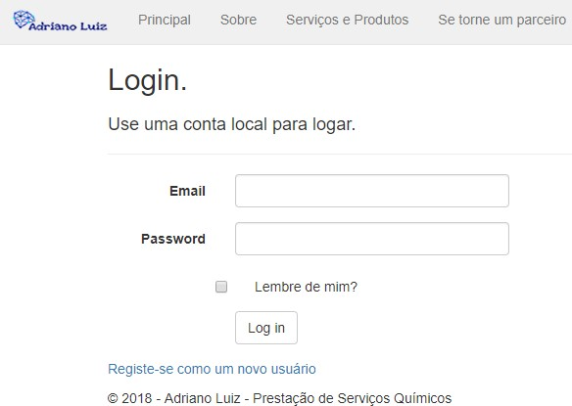

**Figura 1: Login administrativo.**

# 3. Tela inicial

Após serem inseridos os dados e se autenticar no login, Figura 1, permite ao usuário a ter acesso as funcionalidades de gerenciamento do sistema, na Figura 2.

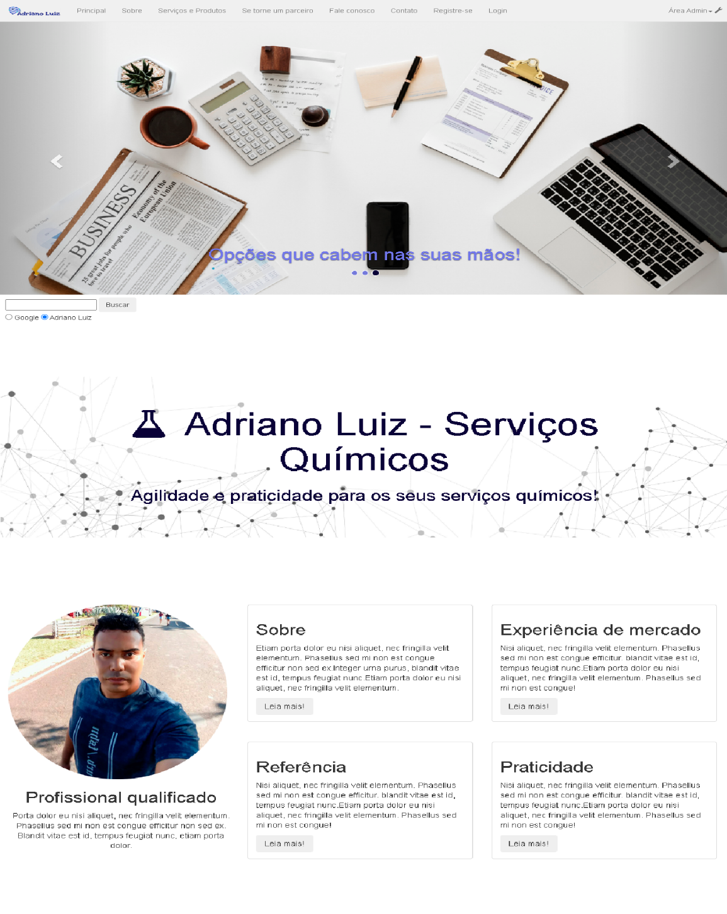

**Figura 2: Tela Inicial.**

Os Cadastros disponíveis são de Cliente, Fornecedor, Funcionário, Serviço, Produto, Tipo de Produto, Marca e Pedido, como mostra a Figura 3.

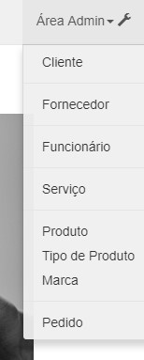

**Figura 3: Cadastros.**

# 4. Cliente

Ao clicar em Cliente, o sistema direciona o usuário para tela de Clientes, onde é

exibido todos os cadastros salvos no banco, na Figura 4, onde podem ser realizadas pesquisas, gerar relatórios e cadastros de novos clientes.

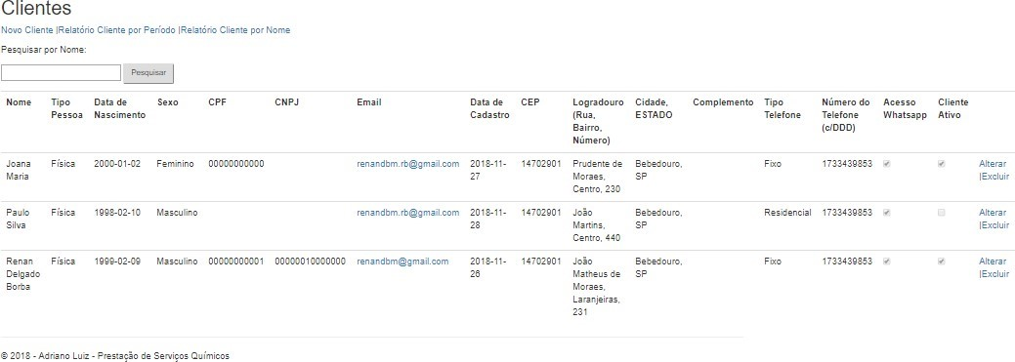

**Figura 4: Home de clientes.**

O campo identificado como “Pesquisar por Nome”, se refere a pesquisa, caso optar

pesquisar algum cliente específico, é necessário inserir o nome do cliente para a pesquisa entre os demais existentes.

## 5. Relatórios de Clientes

O link “Relatório Cliente por Período”, posicionado superiormente a esquerda da tela,

se refere a opção de gerar relatórios de clientes filtrados por data inicial e final em que foram inseridos, como podemos visualizar nas figuras a seguir:

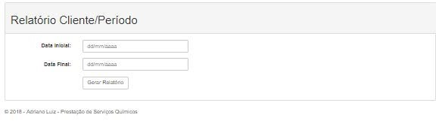

**Figura 5: Interface Relatório.**

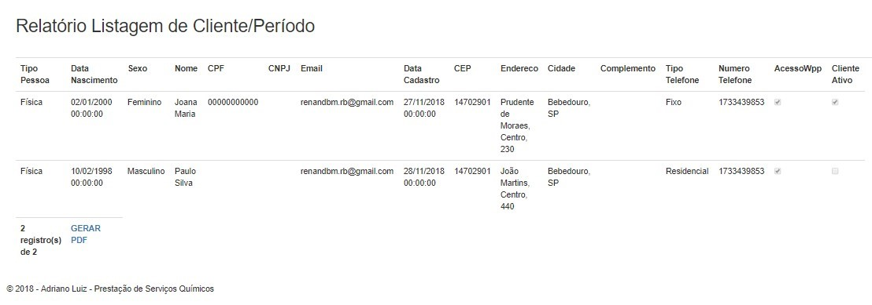

**Figura 6: Relatório.**

O link “Relatório Cliente por Nome”, posicionado superiormente a esquerda da tela,

se refere a opção de gerar relatórios de clientes filtrados por nome, como podemos visualiza r nas figuras a seguir:

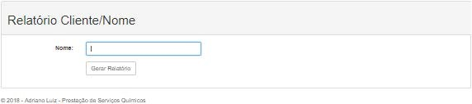

**Figura 7: Interface Relatório.**

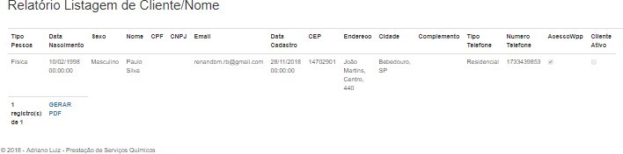

**Figura 8: Home de clientes**

# 6. Cadastro de Cliente

O link “Novo Cliente”, posicionado superiormente a esquerda da tela, se refere ao

cadastro de novos clientes, clicando no link o sistema vai se redirecionar para a tela de cadastro.

Para realizar um novo cadastro de Cliente, o usuário precisa fornecer alguns dados ao sistema, que são eles: Tipo Pessoa, Data de Nascimento, Sexo, Nome, CPF, CNPJ, Email, Data de Cadastro, CEP, Bairro, Logradouro (Rua, Bairro, Número), Cidade, ESTADO , Complemento, Tipo Telefone, Número do Telefone (c/DDD), Acesso Whatsapp e Cliente Ativo, como mostra a Figura 9.

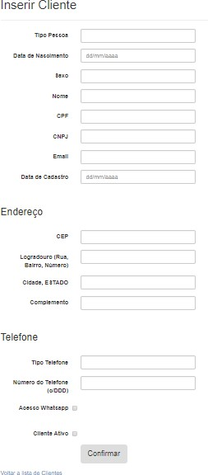

**Figura 9: Cadastro de cliente.**

# 7. Fornecedor

Ao clicar em Fornecedor, o sistema direciona o usuário para tela de Fornecedores, onde é exibido todos os cadastros salvos no banco, na Figura 10, onde podem ser realizadas pesquisas, gerar relatórios e cadastros de novos fornecedores.

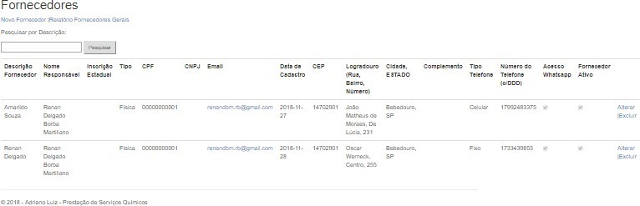

**Figura 10: Home de fornecedores.**

O campo identificado como “Pesquisar por Descrição”, se refere a pesquisa, caso optar pesquisar algum fornecedor específico, é necessário inserir a descrição do fornecedor para a pesquisa entre os demais existentes.

## 8. Relatórios de Fornecedores

O link “Relatório Fornecedores Gerais”, posicionado superiormente a esquerda da tela,

se refere a opção de gerar relatórios de fornecedores inseridos.

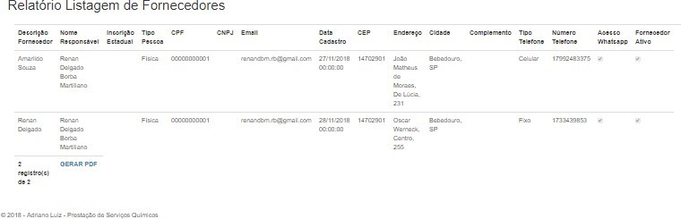

**Figura 11: Relatório Geral.**

# 9. Cadastro de Fornecedor

O link “Novo Fornecedor”, posicionado superiormente a esquerda da tela, se refere ao

cadastro de novos fornecedores, clicando no link o sistema vai se redirecionar para a tela de cadastro.

Para realizar um novo cadastro de Fornecedor, o usuário precisa fornecer alguns dados ao sistema, que são eles: Descrição, Nome Responsável, Tipo, CPF, Inscrição Estadual, CNPJ, Email, Data de Cadastro, CEP, Logradouro, Cidade, Cidade, ESTADO, Complemento, TipoTelefone, Número do Telefone (c/DDD), Acesso Whatsapp e Cliente Ativo, como mostra a Figura 12.

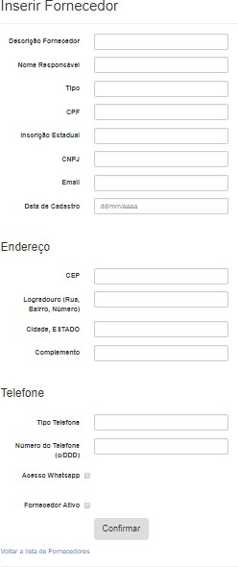

**Figura 12: Cadastro de fornecedor.**

# 10. Funcionário

Ao clicar em Funcionário, o sistema direciona o usuário para tela de Funcionários, onde é exibido todos os cadastros salvos no banco, na Figura 13, onde podem ser realizadas pesquisas, gerar relatórios e cadastros de novos funcionários e usuários do sistema.

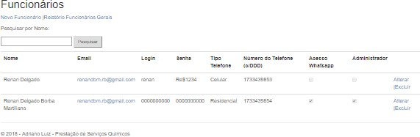

**Figura 13: Home de funcionários.**

O campo identificado como “Pesquisar por Nome”, se refere a pesquisa, caso optar

pesquisar algum fornecedor específico, é necessário inserir o nome do fornecedor para a pesquisa entre os demais existentes.

## 11. Relatórios de Funcionários

O link “Relatório Funcionários Gerais”, posicionado superiormente a esquerda da tela,

se refere a opção de gerar relatórios de funcionários inseridos.

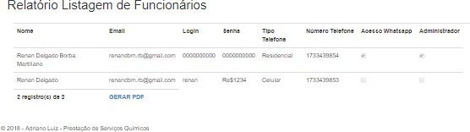

**Figura 14: Relatório Geral.**

# 12. Cadastro de Funcionário

O link “Novo Funcionário”, posicionado superiormente a esquerda da tela, se refere

ao cadastro de novos funcionários, clicando no link o sistema vai se redirecionar para a tela de cadastro.

Para realizar um novo cadastro de Funcionário, o usuário precisa fornecer alguns dados ao sistema, que são eles: Nome, Email, Login, Senha, Tipo Telefone, Número do Telefone (c/DDD), Acesso Whatsapp, e Administrador, como mostra a Figura 15.

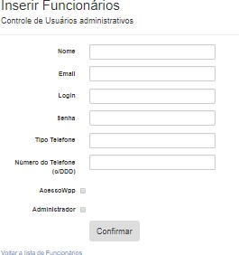

**Figura 15: Cadastro de funcionário.**

# 13. Serviço

Ao clicar em Serviço, o sistema direciona o usuário para tela de Serviços, onde é

exibido todos os cadastros salvos no banco, na Figura 16, onde podem ser realizadas pesquisas, gerar relatórios e cadastros de novos serviços.

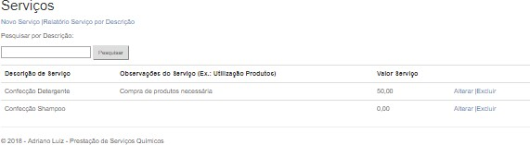

**Figura 16: Home de serviços.**

O campo identificado como “Pesquisar por Descrição”, se refere a pesquisa, caso optar

pesquisar algum cliente específico, é necessário inserir a descrição do serviço para a pesquisa entre os demais existentes.

## 14. Relatórios de Serviços

O link “Relatório Serviço por Descrição”, posicionado superiormente a esquerda da

tela, se refere a opção de gerar relatórios de serviços filtrados por descrição, como podemos

visualizar nas figuras a seguir:

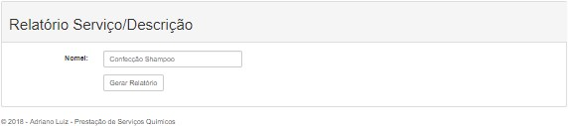

**Figura 17: Interface Relatório.**

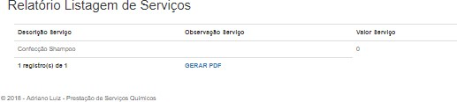

**Figura 18: Relatório.**

# 15. Cadastro de Serviço

O link “Novo Serviço”, posicionado superiormente a esquerda da tela, se refere ao

cadastro de novos serviços, clicando no link o sistema vai se redirecionar para a tela de cadastro.

Para realizar um novo cadastro de Serviço, o usuário precisa fornecer alguns dados ao sistema, que são eles: Descrição de Serviço, Observações do Serviço e Valor Serviço, como mostra a Figura 19.

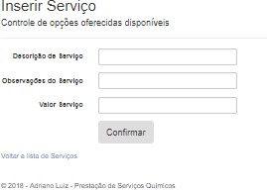

**Figura 19: Cadastro de serviço.**

# 16. Produto

Ao clicar em Produto, o sistema direciona o usuário para tela de Produtos, onde é

exibido todos os cadastros salvos no banco, na Figura 20, onde podem ser realizadas pesquisas, gerar relatórios e cadastros de novos produtos.

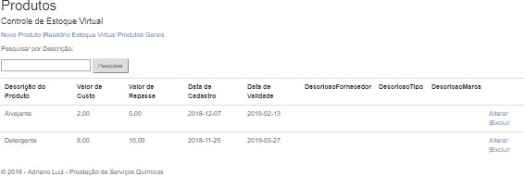

**Figura 20: Cadastro de produtos.**

O campo identificado como “Pesquisar por Descrição”, se refere a pesquisa, caso optar pesquisar algum fornecedor específico, é necessário inserir a descrição do fornecedor para a pesquisa entre os demais existentes.

## 17. Relatórios de Produtos

O link “Relatório Produtos Gerais”, posicionado superiormente a esquerda da tela, se

refere a opção de gerar relatórios de estoque virtual geral de produtos inseridos.

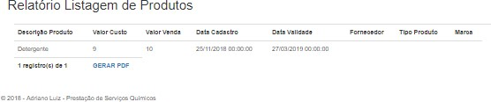

**Figura 21: Relatório Geral.**

# 18. Cadastro de Produto

O link “Novo Produto”, posicionado superiormente a esquerda da tela, se refere ao

cadastro de novos produtos que serão utilizados nos serviços, clicando no link o sistema vai se redirecionar para a tela de cadastro.

Para realizar um novo cadastro de Produto o usuário precisa fornecer alguns dados ao sistema, que são eles: Descrição do Produto, Fornecedor, Tipo, Marca, Valor de Custo, Valor de Repasse, Data de Cadastro e Data de Validade, como mostra a Figura 21.

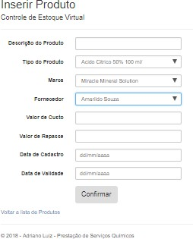

**Figura 22: Cadastro de Produto.**

# 19. Tipo e Marca de Produto

Ao clicar em Produto, o sistema direciona o usuário para tela de cadastro, onde é exibido todos os cadastros salvos no banco, na Figura 22, onde podem ser realizadas pesquisas, gerar relatórios e novos cadastros.

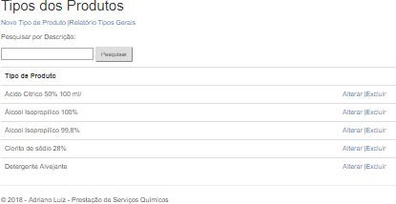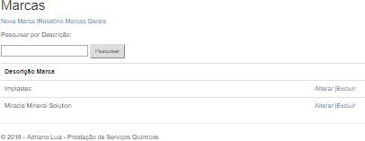

**Figura 23: Home.**

O campo identificado como “Pesquisar por Descrição”, se refere a pesquisa, caso

optar pesquisar alguma específica, é necessário inserir a descrição para a pesquisa entre

os demais existentes.

## 20. Relatórios Gerais

O link “Relatório Gerais”, posicionado superiormente a esquerda da tela, se

refere a opção de gerar relatórios gerais da base de dados inserida.

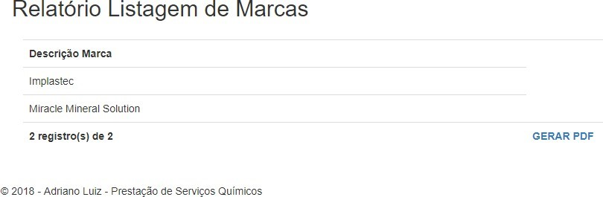

**Figura 24: Relatório Geral.**

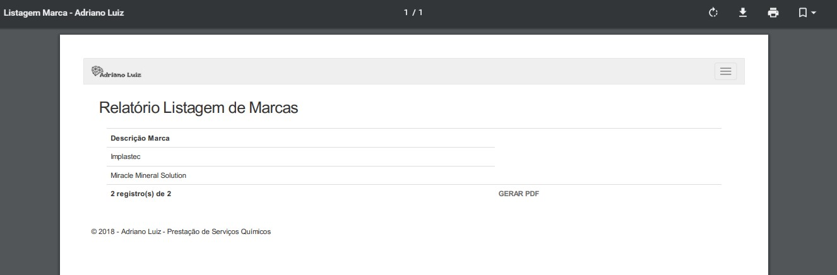

**Figura 25: Relatório convertido em PDF.**

# 21. Cadastro de Tipo e Marca

O link “Novo Tipo de Produto ou Nova Marca”, posicionado superiormente a esquerda da tela, se refere aos novos cadastros que serão relacionados nos cadastros de produtos, clicando no link o sistema vai se redirecionar para a tela de cadastro.

Para realizar um novo cadastro, o usuário precisa fornecer o campo Descrição,

já que são utilizados nos formulários de cadastro de produto.

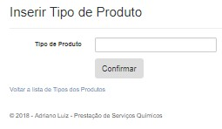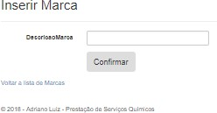

**Figura 26: Cadastro.**

# 22. Pedido

Ao clicar em Pedido, o sistema direciona o usuário para tela de Pedidos, onde é exibido todos os pedidos salvos no banco, na Figura 26, onde podem ser realizadas pesquisas, gerar relatórios e efetuar novos pedidos.

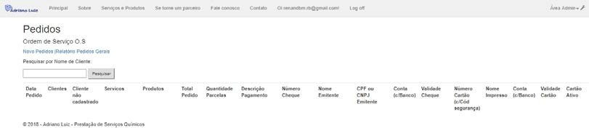

**Figura 27: Home de pedidos.**

O campo identificado como “Pesquisar por Descrição”, se refere a pesquisa, caso

optar pesquisar algum pedido específico, é necessário inserir a descrição do fornecedor para a pesquisa entre os demais existentes.

## 23. Relatórios de Pedidos

O link “Relatório Pedidos Gerais”, posicionado superiormente a esquerda da

tela, se refere a opção de gerar relatórios de pedidos gerais.

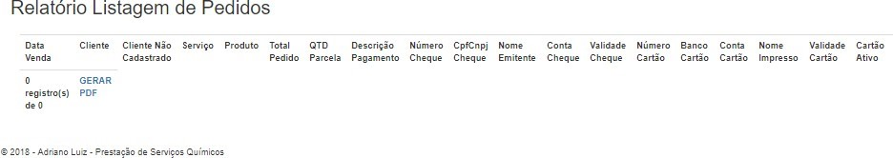

**Figura 28: Relatório Geral.**

# 24. Cadastro de Pedido

O link “Novo Pedido”, posicionado superiormente a esquerda da tela, se refere ao cadastro de novos pedidos, auxiliando o responsável a efetuar pedidos referente a serviços prestados, além da opção alternativa de adicionar produtos que serão utilizados posteriormente, e que o potencial cliente terá que arcar com custos separados. Clicando no link o sistema vai se redirecionar para a tela de cadastro.

Para realizar um novo cadastro de Pedido o usuário precisa fornecer alguns

dados ao sistema, que são eles: Data do Pedido, Cliente, Cliente não cadastrado, Serviços, Produtos, Quantidade de Parcelas, Descrição Pagamento, Cheque ou Cartão, como mostra a Figura 28.

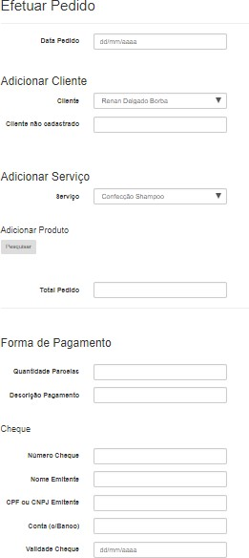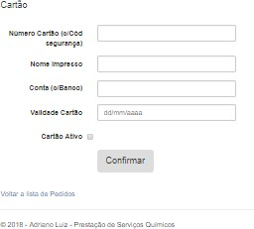

**Figura 29: Cadastro de pedido.**

**\*\*Todos os tipos de cadastros fornecem as opções de Alterar e Excluir itens selecionados\*\***

# 25. Site – Página inicial

A página inicial e única, já que o site apresenta características de design Single Page, e também fornece opções de interação com o Usuário não logado no Sistema.

O Sistema foi desenvolvido de forma que o supervisor responsável consiga

assimilar a necessidade de cada estrutura fornecida, como Menu, Carrossel de imagens com novas notícias, Barra de pesquisa Google, Informação dinâmica sobre a experiência do profissional, Cards dinâmicos do serviço (figuras ilustrativas), Localização com mapa, Contato, Banner de opção de pagamento, Menu de rodapé.

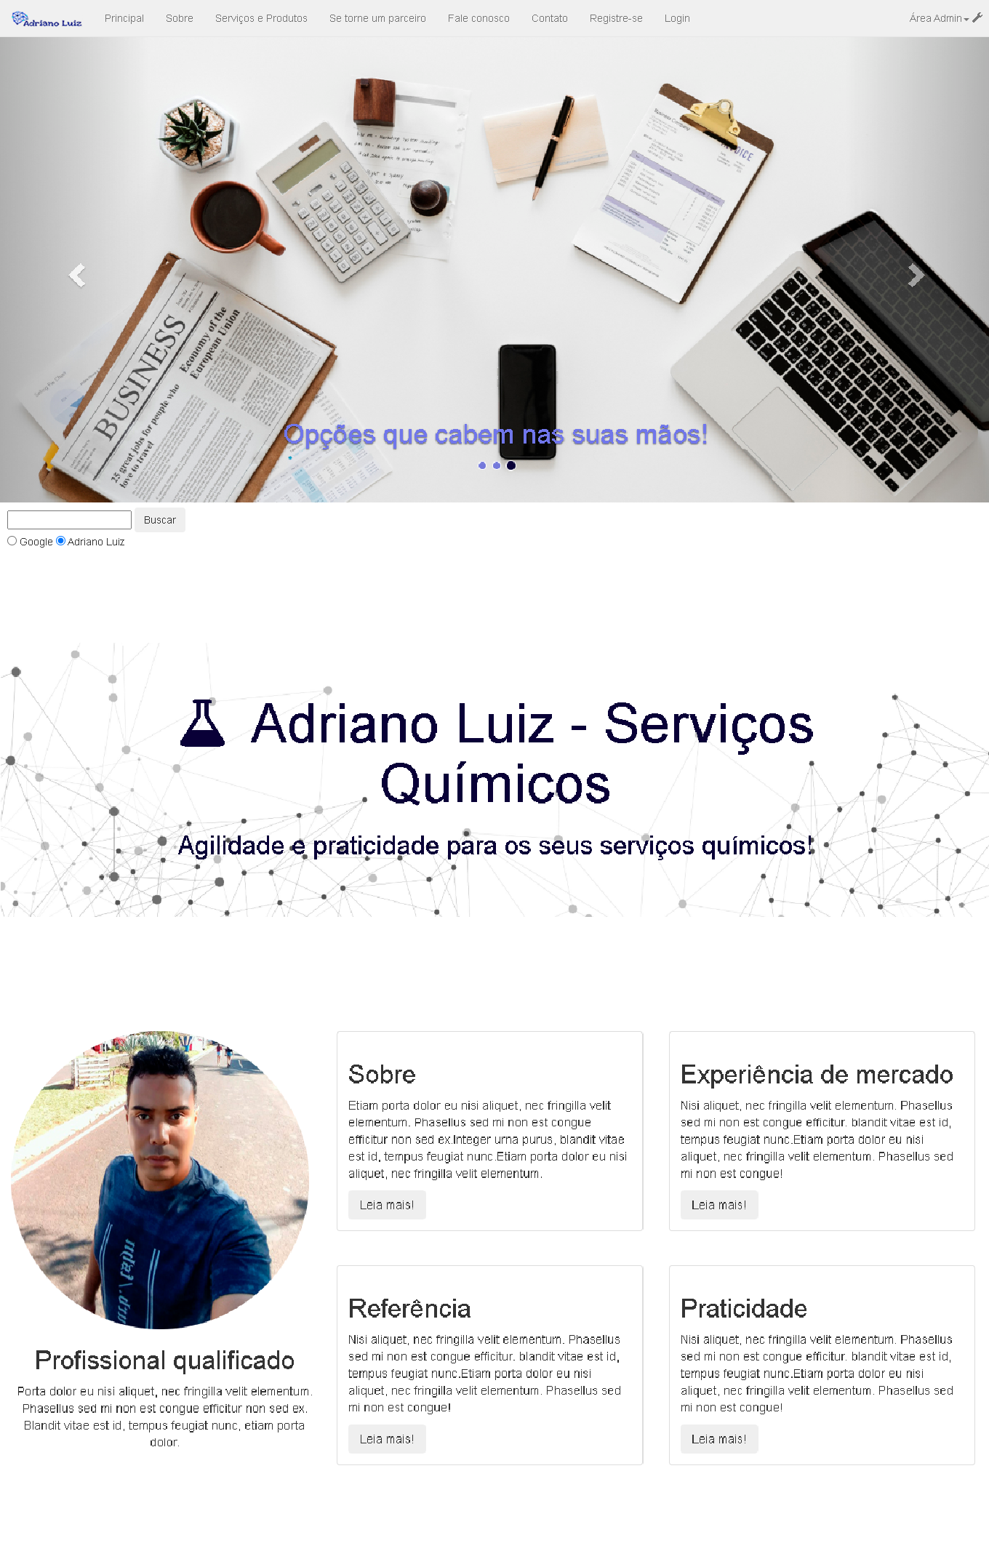

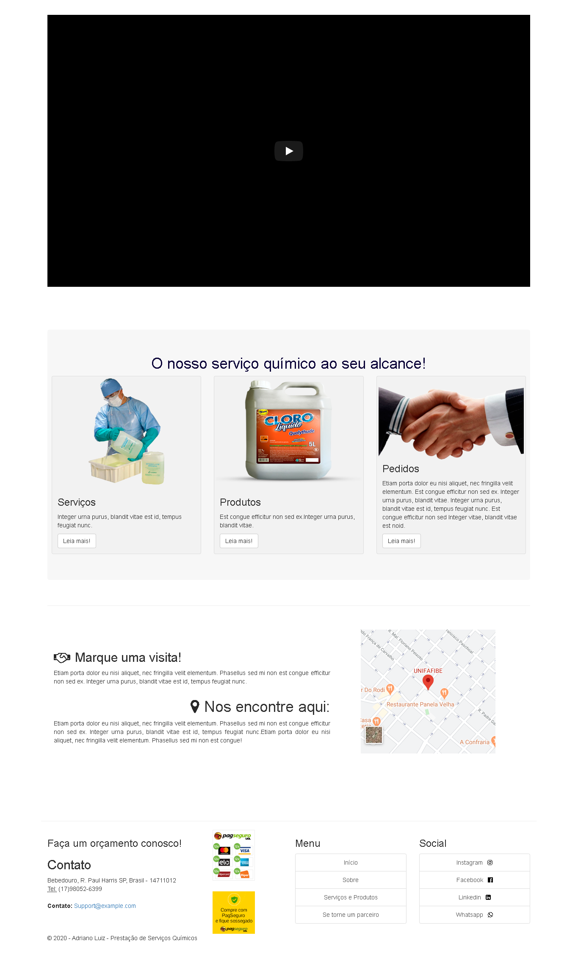

**Figura 30: Site-Página inicial.**